关于举办2018届毕业生
湖南化工职教集团成员单位专场招聘会的通知

为使湖南化工职教集团工作有序开展，扎实推进，为更好的服务职教集团各成员单位，学院拟于11月底在新校区举办2018届毕业生职教集团成员单位专场招聘会。请有意参加的集团成员单位在11月15日前将招聘回执、招聘广告发至职教集团秘书处，职教集团秘书处将统一为参会单位制作招聘宣传海报。会议免交会务费，并提供工作餐。统一安排住宿，费用自理。 招聘会当天下午或晚上收集、整理、提交录用资料。
地 址：株洲市云龙示范区智慧大道1号
联系人：
马老师 电话：13873330177
邮 箱：156756@qq.com
办公室 电话：0731-22537565

湖南化工职业教育集团秘书处
2017年10月30日

附件:一、2018届毕业生统计表
二、参会回执
三、企业招聘广告
四、学校新校区交通路线及周边酒店

附一： 2018届毕业生统计表
二级学院 | 专业 | 人数 | 男 | 女
化学工程  学院 | 应用化工技术 | 418 | 372 | 46
化学工程  学院 | 精细化学品生产技术 | 55 | 26 | 29
化学工程  学院 | 化妆品技术 | 261 | 16 | 245
化学工程  学院 | 石油化工生产技术 | 28 | 26 | 2
化学工程  学院 | 高分子材料应用技术 | 28 | 25 | 3
制药与生物  工程学院 | 工业分析与检验 | 232 | 39 | 193
制药与生物  工程学院 | 药品经营与管理 | 92 | 21 | 71
制药与生物  工程学院 | 食品生物技术 | 30 | 20 | 10
制药与生物  工程学院 | 药品生产技术（化学药生产技术、中药生产技术、生物药生产技术、药物制剂方向） | 227 | 51 | 176
制药与生物  工程学院 | 药学 | 86 | 8 | 78
机电工程  学院 | 机电一体化技术 | 385 | 381 | 4
机电工程  学院 | 工业机器人技术 | 42 | 40 | 2
机电工程  学院 | 化工装备技术 | 38 | 37 | 1
机电工程  学院 | 数控技术 | 104 | 103 | 1
机电工程  学院 | 工业设计 | 34 | 21 | 13
机电工程  学院 | 模具设计与制造 | 22 | 21 | 1
商学院 | 会计 | 343 | 53 | 290
商学院 | 工程造价 | 98 | 60 | 38
商学院 | 市场营销 | 105 | 49 | 56
商学院 | 物流管理 | 65 | 28 | 37
商学院 | 商务英语 | 36 | 3 | 33
商学院 | 连锁经营管理 | 26 | 5 | 21
自动化与信息  工程学院 | 工业过程自动化技术 | 146 | 138 | 8
自动化与信息  工程学院 | 电气自动化技术 | 75 | 71 | 4
自动化与信息  工程学院 | 软件技术 | 104 | 88 | 16
自动化与信息  工程学院 | 计算机网络技术 | 54 | 31 | 23
合 计 |  | 3134 | 1733 | 1401

附二： 2017届毕业生招聘会参会回执
参会单位 |  |  |  |  |  |  |  | 地址
参会  人员 | 姓 名 |  |  | 职务 | 办公电话 |  |  |  | 手机 |  |  | 邮箱地址
到校时间 |  |  |  |  |  |  | 是否需预订酒店
与学校建立长期合作关系意向
顶岗实习就业基地 |  |  |  |  |  | 联合办学订单培养
对此次招聘会有何建议及特殊要求

附三： 企业招聘广告
企业名称 |  |  |  |  |  |  |  |  |  |  |  | 组织机构代码
企业简介（建议300字以内）
招聘专业 |  |  | 招聘  人数 |  | 试用期  税后工资 |  |  |  | 转正后  税后工资 |  | 招聘专业 |  |  |  | 招聘  人数 |  |  | 试用期  税后工资 |  |  |  | 转正后  税后工资
用人单位性质 |  |  |  |  |  |  | 天正常工作时间 |  |  |  |  |  |  |  |  | 每周工作天数
每天加班时间 |  |  |  |  |  |  | 毕业生工作岗位 |  |  |  |  |  |  |  |  | 报到时间
报到后培训时间 |  |  |  |  |  |  | 食宿安排情况
转正后公司和个人承担的保险额度（元/月）
险种 | 金额（元/月） |  |  |  |  |  |  | 险种 |  | 金额（元/月） |  |  |  | 险种 |  |  |  |  | 金额（元/月）
养老保险 |  |  |  |  |  |  |  | 工伤保险 |  |  |  |  |  | 医疗保险
生育保险 |  |  |  |  |  |  |  | 失业保险 |  |  |  |  |  | 住房公积金
公司地址 |  |  |  |  |  | 工作地点 |  |  |  |  |  |  | 投递简历邮箱或电话 |  |  |  |  |  |  |  | 联系人
备注：1、请各位领导如实详细填写表格中的有关数据，我校将根据表格中的数据做实体宣传海报，以利贵公司招聘。2、回执请修改文件名为“XX公司参会回执”，谢谢配合！
附四： 学校新校区交通路线及周边酒店
一、 学校详细位置：
湖南职业教育大学城株洲市云龙示范区智慧大道1号
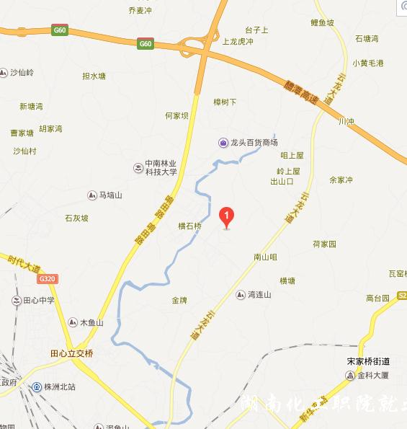
二、 乘车路线：
⑴长途汽车站：在长途汽车站对面公交站乘T68路到到终点站下。
(2)中心汽车站：在红旗广场万达电影院旁公交站乘T68路到终点站下。
三、自驾车路线：
1、 从株洲北收费站下，经时代大道至田心立交左转进入长株高速旁的辅道——迎宾大道，直行约3公里至职教城入口，右转前行约1公里丁字路口右转行约200米再左转过桥行至红绿灯路口左转至学校。
2、 从株洲收费站下，右转进入迎宾大道，直行约2公里至职教城入口，左转前行约1公里丁字路口右转行约200米再左转过桥行至红绿灯路口左转至学校。
3、 从株洲西收费站下，右转进入株洲大道，经石峰大桥、响石广场、田心立交，前行下至辅道——迎宾大道，直行约3公里至职教城入口，右转前行丁字路口右转行约200米再左转过桥行至红绿灯路口左转至学校。
四、周边酒店
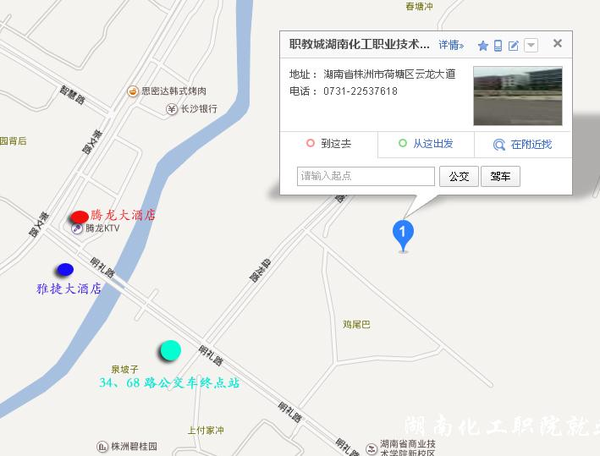
1、湖南腾龙大酒店(四星标准) （距学院大约500米）
地址：云龙示范区明礼路1号(职教大学城)
标双/标单 298元/间（含早） 豪双/豪单 358元/间（含早）
行政单间 428元/间（含早）
2、雅捷酒店（三星标准）（距学院大约500米）
地址：腾龙大酒店对面
标双/标单 228元/间（含早） 标双/标单 198元/间（不含早）
豪双/豪单 258元/间（含早） 标三 258元/间（含早）
订房电话：
营销专员杨小姐：17773302288 18873317489
注：1、雅捷酒店为腾龙酒店分部，订房由营销部统一管理。
2、由于参会企业较多，请提早预定。

